11 класс
Урок 8.04.2020 г. Коррозия металлов и её предупреждение
Изучение темы: https://resh.edu.ru/subject/lesson/3479/main/151190/
Тренировочные задания: https://resh.edu.ru/subject/lesson/3479/train/151196/
Записать в тетради способы защиты от коррозии:
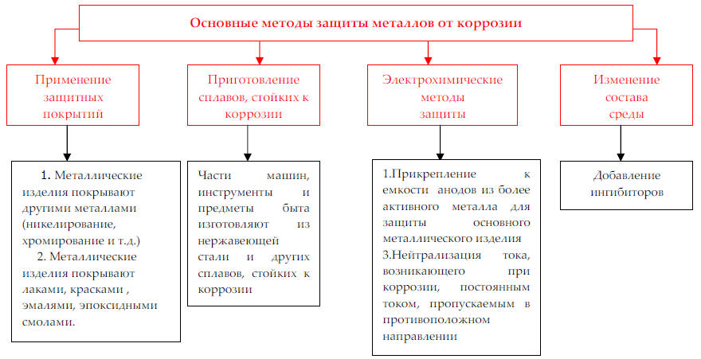
Домашнее задание: изучить стр.170-173, выполнить в тетради упр.6-8 стр.174.

